Лабораторная работа №4

Студент ПМИб-1301-52-00
Заботин Михаил Алексеевич

2021 год

Задача
- Найти разложение в ряд Маклорена функции
- Найти разложение в ряд Маклорена функции

Решение
- Воспользуемся биномом Ньютона, упростим общий член
- Воспользуемся биномом Ньютона, упростим общий член

Программа
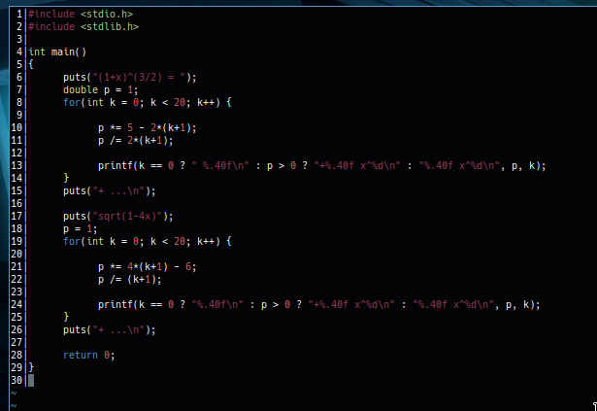

Работа программы
